I skal nu selv beregne kræfterne i følgende gitterkonstruktion:
I kan følge præcis den samme metode til at bestemme alle kræfter på denne gitterkonstruktion.
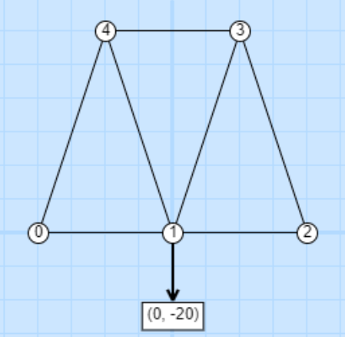
Antag at broen er placeret på to beton pæle, en ved led 0 og en ved led 2, så led 0 og 2 har hver deres normalkraft.

Centrum er punkt 0

